28 сентября 2018 года в Администрации Пристенского района Курской области состоялась торжественная церемония по случаю вступления в должность Главы Пристенского района Курской области Петрова Виктора Владимировича и вручения удостоверений об избрании депутатам Представительного Собрания Пристенского района Курской области четвертого созыва. В мероприятии приняли участие гости из области, депутаты представительных органов, главы муниципальных образований, муниципальные служащие, председатели участковых избирательных комиссий, руководители учреждений и организаций района, жители.
Торжественная церемония началась с выноса флага Российской Федерации, флага Курской области и Устава Пристенского района.
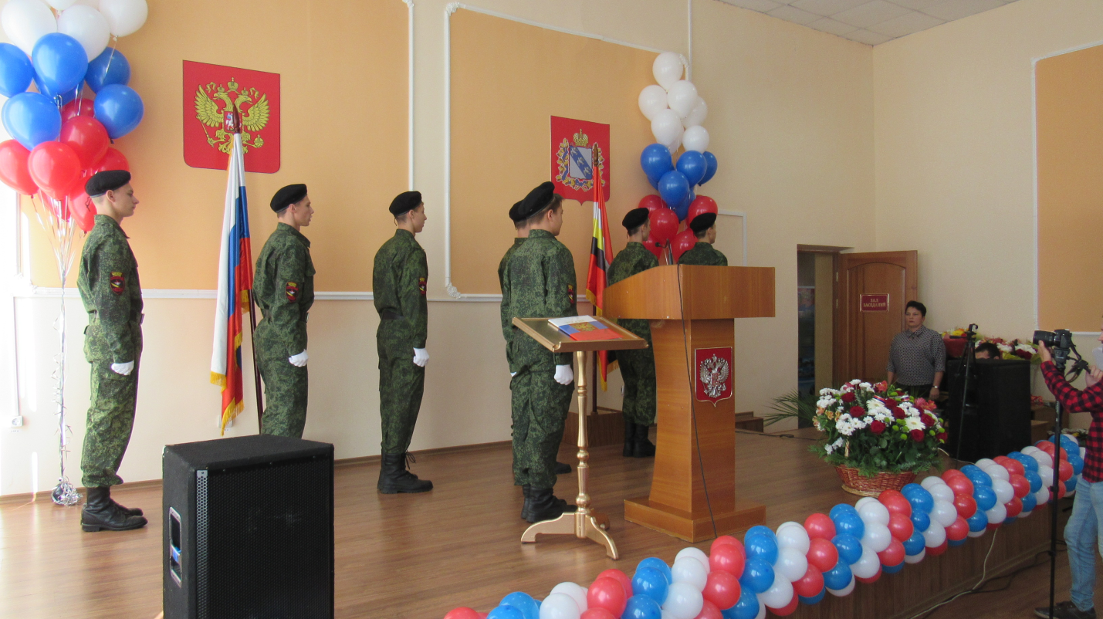

Председатель территориальной избирательной комиссии Пристенского района Курской области Бобрышова Лидия Григорьевна проинформировала присутствующих о результатах выборов Главы Пристенского района Курской области 09 сентября 2018 года, озвучила Решение ТИК Пристенского района Курской области о регистрации Главой Пристенского района Курской области Петрова Виктора Владимировича и вручила ему удостоверение об избрании.

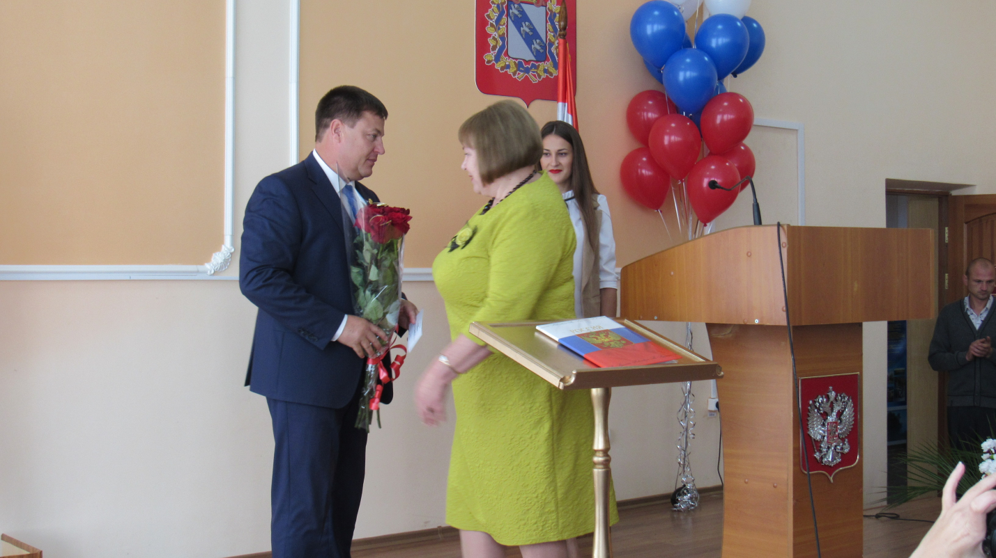
В торжественной обстановке избранник народа принял присягу на верность служения Пристенскому району и его жителям.
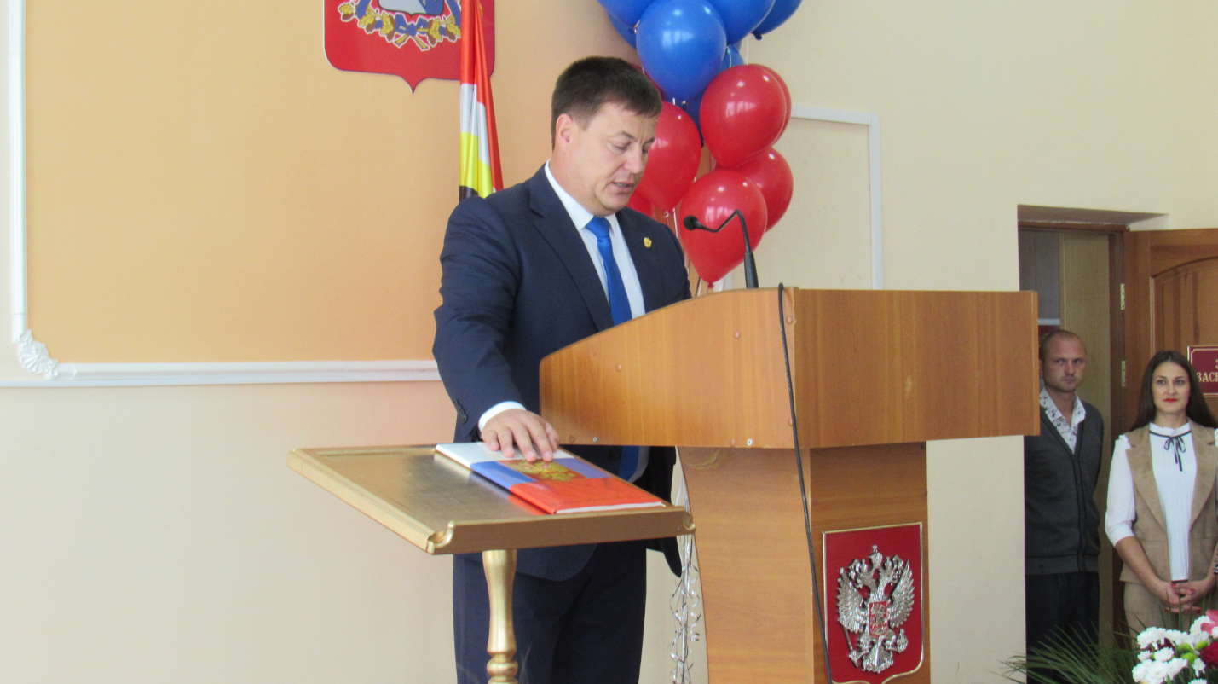

Настоятель Храма Покрова Пресвятой Богородицы п. Пристень отец Иоанн благославил вступившева в должность главу на добрые свершения во благо района.
Протоиерей Олег Чебанов, благословив В. В. Петрова на добрые свершения во благо района, вручил ему икону Казанской божьей матери.

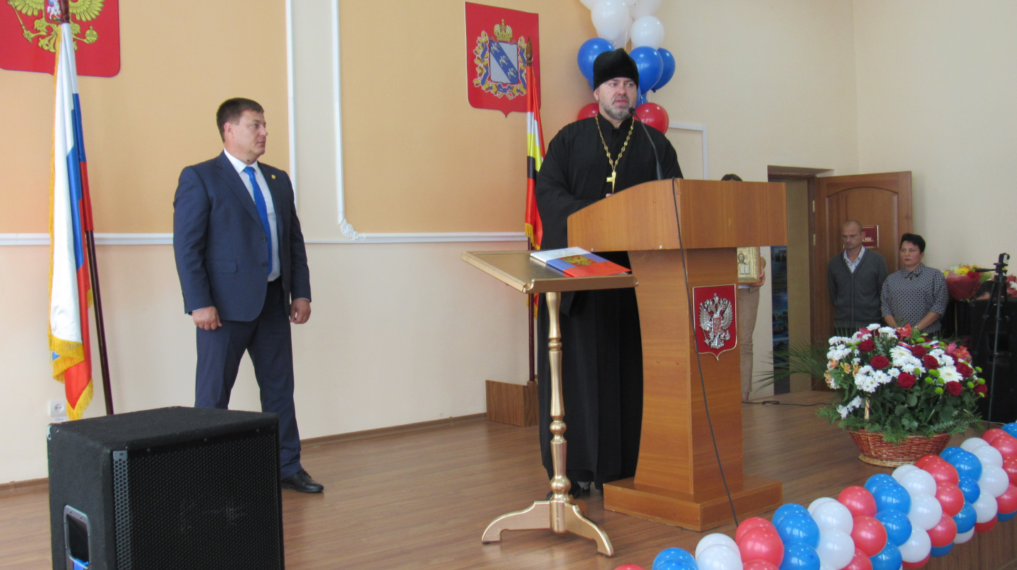
Со вступлением в должность Петрова В.В. поздравили:
-председатель Ассоциации «Совет муниципальных образований Курской области», Глава Суджанского района Курской области Ильин Николай Иванович отметил, что 9 сентября пристенцы сделали правильный выбор в пользу В. В. Петрова и за последние пять лет в районе было сделано очень много благодаря упорному труду главы. Тем самым, Пристенский район сегодня – один из успешно развивающихся районов Курской области.

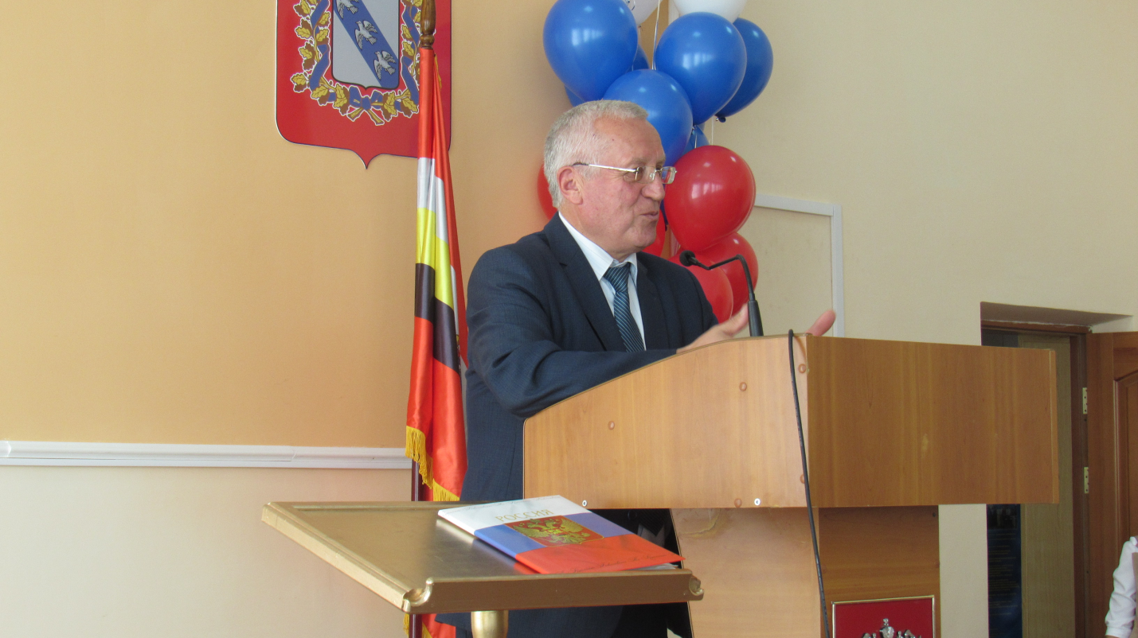
- Депутат Курской областной Думы Вырожемский Виктор Игоревич отметил, что дела В. В. Петрова говорят сами за себя, он никогда не боялся трудностей, благодаря чему район сегодня развивается, и «в Пристени становится модным жить». Он вручил благодарственное письмо В. В. Петрову за высокий профессионализм, эффективную деятельность, достигнутые успехи в работе по социально-экономическому развитию Пристенского района.
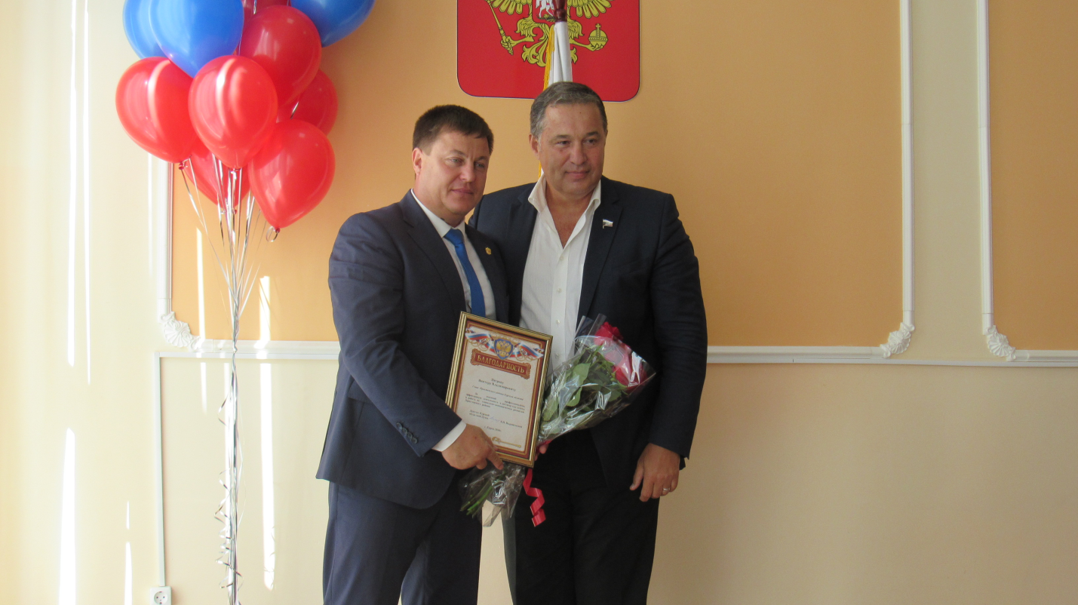
Александр Петрович Трубников, выступая с напутственными словами, отметил, что лучший результат в Курской области на прошедших выборах показал именно Пристенский район. Он поблагодарил команду администрации района, возглавил которую В. В. Петров. Именно эта команда предопределила успех, тем более, что работа в районе была проведена колоссальная, и каждый житель видит результаты этих трудов. «Поэтому для меня не было дилеммы, кто же победит на выборах в Пристени, - отметил А. П. Трубников. – Для меня было очевидно, что выиграет Виктор Владимирович»
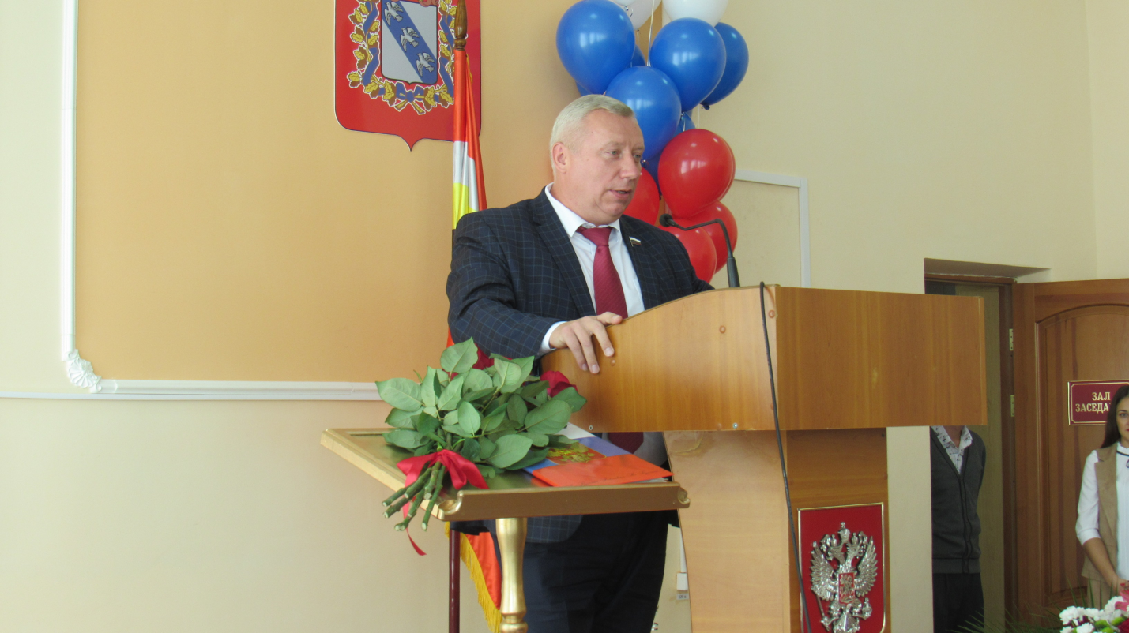
От имени глав муниципальных образований выступила Татьяна Михайловна Бурцева, пожелав вновь избранному главе успехов в предстоящей работе. «Когда мы видим результат выборов – это более 80 процентов за В. В. Петрова, становится очевидным, что пристенцы единодушны в своем выборе, а те, кто голосовал за него пять лет назад, поняли, что выбрали нужного кандидата».

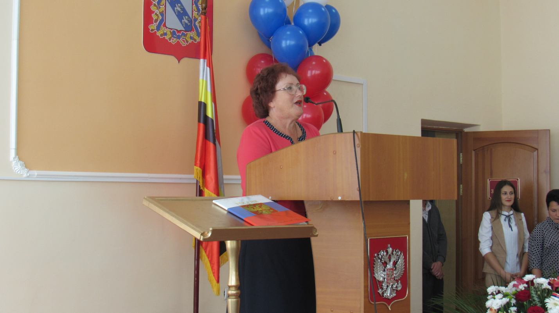
От коллектива Администрации Пристенского района Курской области своего руководителя поздравили Первый заместитель главы администрации Зенин Виктор Семенович и заместитель главы администрации, управляющий делами Миронова Наталья Михайловна, вручили ему модель корабля с символическим названием «Хозяин морей», при этом пожелали не менять выбранный курс и далее уверенно выводить Пристенский район на новые уровни развития, сохранять и приумножать благосостояние Пристенского района и его жителей.
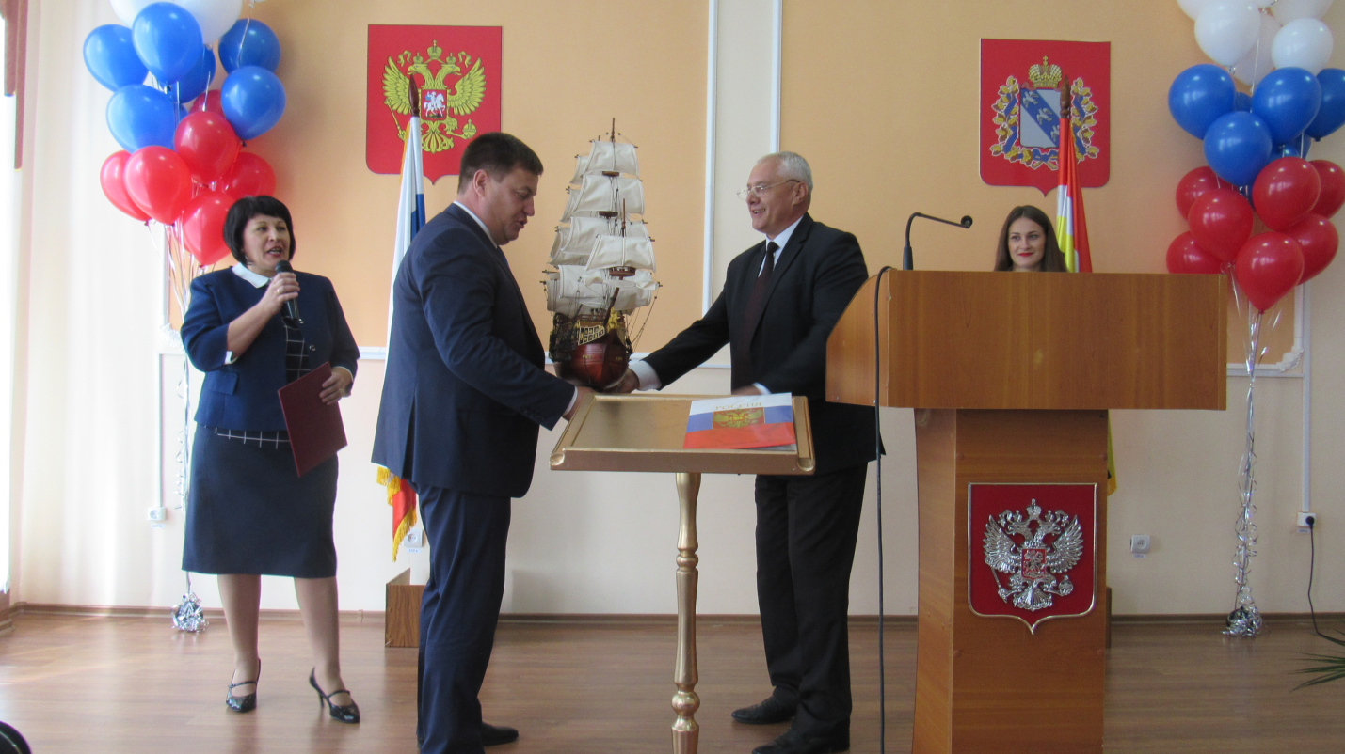
Торжественная церемония закончилась под звучание гимна Пристенского района в исполнении Н.А.Рудаковой.
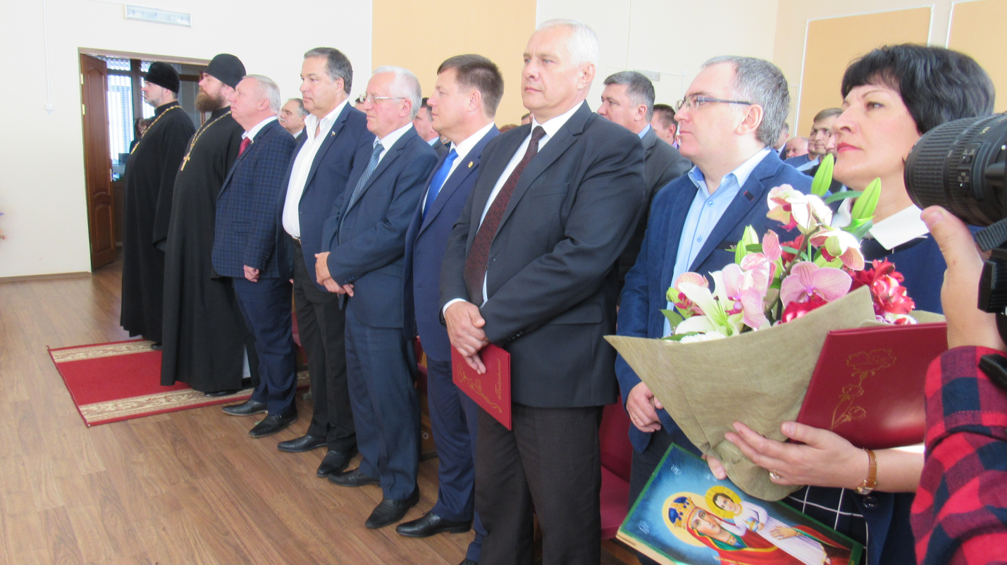

Выборы остались позади, а впереди вновь избранному главе района Виктору Владимировичу Петрову и депутатам Представительного Собрания предстоит непростая работа, направленная на созидание и укрепление экономических позиций района во благо тех, кто считает пристенскую землю своей Родиной.

